Наукові досягнення кафедри генетики та розведення с.г. тварин
ім. В.П. Коваленка

УЧАСТЬ У МІЖНАРОДНИХ ПРОЕКТАХ ТА ГРАНТАХ:
- 159173-TEMPUS-DE-TEMPUS-JPCR “EU Based Course in Foodstuff Expertise&Quality Control”

- ECOIMPACT: Adaptive learning environment for competence in economic and societal impacts of local weather, air quality and climate Project ref. no. 561975-EPP-1-2015-1-FI-EPPKA2-CBHE-JP (2016-2019р)

Науково-дослідна робота за темами:
  - Розробка і вдосконалення методів селекції основних видів сільськогосподарських тварин і птиці на технології виробництва продукції тваринництва в реформованих господарствах (№ державної реєстрації 0104U010375)
  - Використання сучасних селекційних прийомів для виробництва продукції тваринництва в господарствах Південного регіону України (№ державної реєстрації 0118U007206).
  - Наукові технології у годівлі свиней ферментованою гомогенною кормовою суспензією (господарська тематика)
  - Аспекти адаптації овець романівської породи за еколого-господарських умов степу Півдня України (тема дисертації аспіранта Мамедов С.М., науковий керівник доцент Папакіна Н.С.).
Коваленко В.П. співавтор 3 ліній і 2 кросів яєчної птиці "Борки" і "Борки-2". Виведено м'ясо-яєчний крос курей для фермерських та присадибних господарств.
Нежлукченко Т.І. приймає безпосередню участь у створенні нового таврійського типу асканійської тонкорунної породи овець.
Лісний В.А. співавтор нової породи свиней – червона білопояса.
Коваленко Т.С. співавтор у розробці нових селекційних індексів для оцінки продуктивних і племінних якостей свиней. Має 2 патенти на корисну модель за тематикою - Індексна селекція у свинарстві.
№ 23007 «Спосіб відбору свиноматок за відтворювальними якостями»;
№ 107926 «Спосіб оцінки материнських якостей свиноматок».
,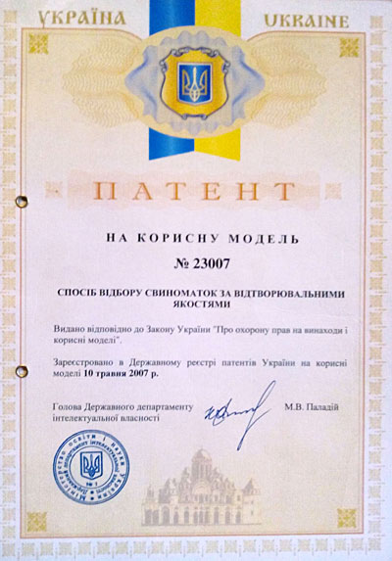 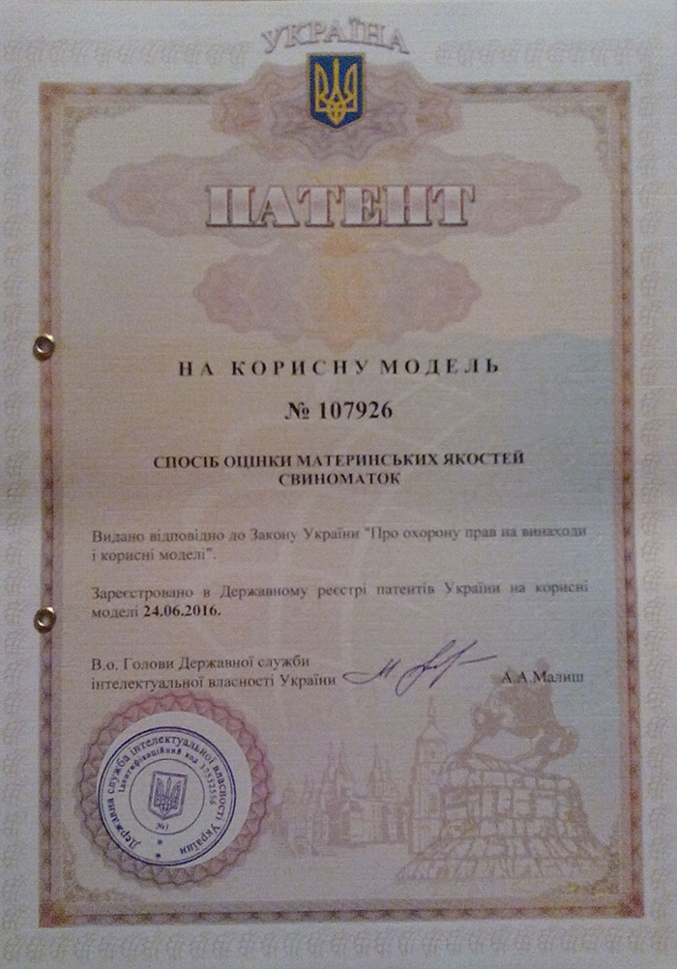
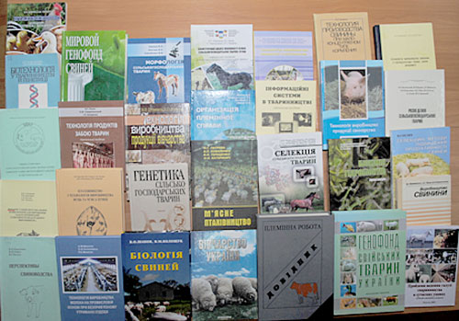

у тому числі :
- Нежлукченко Т.І. Генетика з біометрією
- Нежлукченко Т.І. Молекулярна генетика та технології дослідження генома
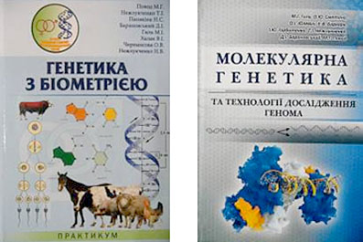

які Рекомендовано Міністерством освіти і науки України як навчальний посібник для студентів вищих навчальних закладів ІІІ-IV рівнів акредитації на базі кафедри було створено «Темпус-офіс»
У період січень 2010- січень 2013 було реалізовано міжнародний проект
159173-TEMPUS-DE-TEMPUS-JPCR
"EU Based Course in Foodstuff Expertise & Quality Control
“Експертиза та контроль якості харчових продуктів»
(на основі стандартів Європейського Союзу)”
Учасники:
University of Weihenstephan (Germany)
University of Parma (Italy)
Agricultural University - Plovdiv (Bulgaria)
Paulo & Beatriz – Consultores Associados (Portugal)
Kharkiv State Zooveterinary Academy
Dnipropetrovsk State Agrarian University
Kherson State Agrarian University
Odessa State Environmental University
На даний час розпочата реалізація проекту "Adaptive learning environment for competence in economic and societal impacts of local weather, air quality and climate" (ECOIMPACT)
Термін реалізації проекту 01.10.2015 – 31.12.17
Учасники проекту:
Херсонський державний аграрний університет
Одеський агроекологічний університет
Та установи наступних країн:
Фінляндія
Болгарія
Росія
